|  |
| --- |
| COURS 21 CCP1 : LAVER LE LINGE |

**I) Le détachage**

Pour le détachage, utiliser un produit détachant avant lavage (bien lire le mode d'emploi et les recommandations), s'installer dans un endroit aéré, ne pas frotter la tache mais la tamponner, détacher d'abord sur l'envers, puis sur l'endroit.

**Les principales techniques de détachage**

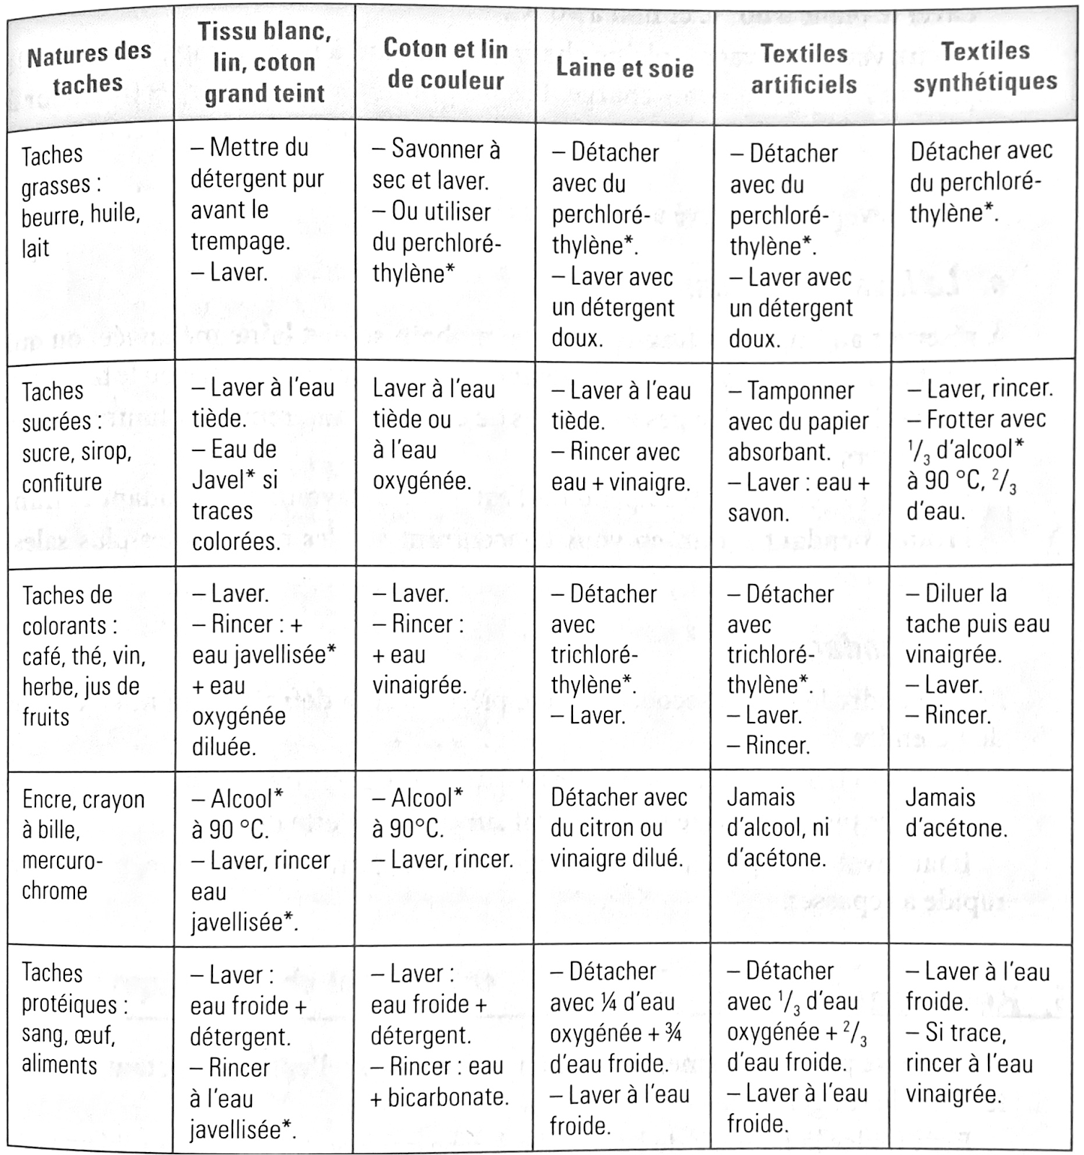

**II) Le lavage**

Il faut doser correctement les produits de lavage, en fonction de la quantité de linge, de leur degré de saleté et du programme choisi. Consulter l'étiquetage du produit de lavage. Suivant les régions, l'eau est plus ou moins calcaire, si l'eau utilisée est dure, un verre de vinaigre blanc verser dans le bac « adoucissant » donnera un excellent résultat.

Choisir en priorité les lavages à basse température : les détergents modernes sont très efficaces et un cycle à 30 ou 40 °C suffit largement et consomme 3 fois moins qu'un cycle à 90 °C. Rappelons que les températures indiquées sur les étiquettes sont les températures maximales à ne pas dépasser, cependant, il est tout à fait possible de traiter les textiles à des températures inférieures.

Laver le blanc à 60 °C et non à 90 °C.

Mieux vaut un lavage à pleine charge, en veillant à ne pas trop comprimer le linge, que 2 lavages à demi-charge. Les programmes demi-charges (tambour à moitié rempli) permettent seulement une réduction minime d'eau et d'électricité.

Le prélavage est réservé au linge très sale.

**III) Le lavage à la main**

À réserver au linge très fragile (lainage mohair, soie et laine mélangée) ou qui déteint facilement ou lorsque la couleur dégorge (souvent le rouge ou le bleu vif).

Ne pas laver ensemble des vêtements de couleurs différentes, notamment lors des premiers lavages.

Laisser les vêtements tremper dans l'eau tiède et savonneuse pendant 15 min.

Frotter pendant 5 min en vous concentrant sur les endroits les plus sales, rincer en 3 fois.

**IV) L'étendage**

Pour étendre le linge : secouer chaque pièce pour la défroisser au mieux avant de l'étendre.

Pour les chemises et les robes : les mettre sur des cintres (en plastique). Pour les pulls : les faire sécher à plat sur une serviette de bain.

Il faut avoir à l'esprit que plus le linge aura séché sans déformation, plus il sera rapide à repasser.